**«МИР ГОЛОВОЛОМОК»**

**( смарт-тренинг для дошкольников)**

S.M.A.R.T.

♦ Specific– конкретный

♦ Measurable – измеримый

♦ Attainable – достижимый

♦ Relevant – значимый

♦ Time-bound – ограниченный во времени

Smart (по-русски «умная») тренировка – это тренировка с умом.

Слово «тренинг» (англ. training, train – «обучать, воспитывать») обозначает метод активного обучения детей, направленный на достижение поставленных целей, развитие познавательного интереса, сообразительности и находчивости.

**ЦЕЛЬ:**

Развитие творческих умственных способностей с помощью игр головоломок

**ЗАДАЧИ:**

1. Познакомить детей с разными видами головоломок

2. Учить понимать инструкцию и соблюдать её при решении головоломок

3. Обучать способам и правилам решения головоломок, используя алгоритм

4. Создать условия для развития психических процессов

5. Воспитывать инициативность, самостоятельность, целеустремлённость

**Целевые ориентиры** на этапе завершения смарт-тренинга для дошкольников «МИР ГОЛОВОЛОМОК»

**Дети могут:**

• знать разные виды головоломок: геометрические головоломки на плоскости, объемные, лабиринты, словесные;

• овладеть способами и правилами решения головоломок;

• использовать алгоритм при решении головоломок;

• понимать заданную инструкцию и применять ее в решении головоломок;

• владеть элементами логического, наглядно-образного мышления, целостного восприятия, произвольного внимания и воображением;

• ориентироваться в пространстве, анализировать, синтезировать, сравнивать, обобщать, классифицировать;

• проявлять познавательный интерес, инициативность, самостоятельность, целеустремленность.

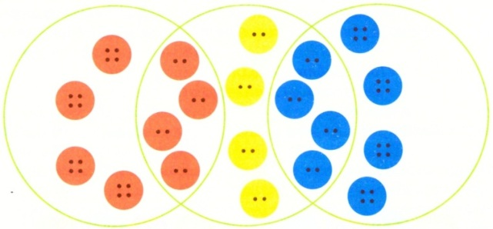

Дети, увлекающиеся головоломками способны решать любые жизненные задачи легко!

Муниципальное бюджетное дошкольное образовательное учреждение

«Центр развития ребенка – детский сад №18»

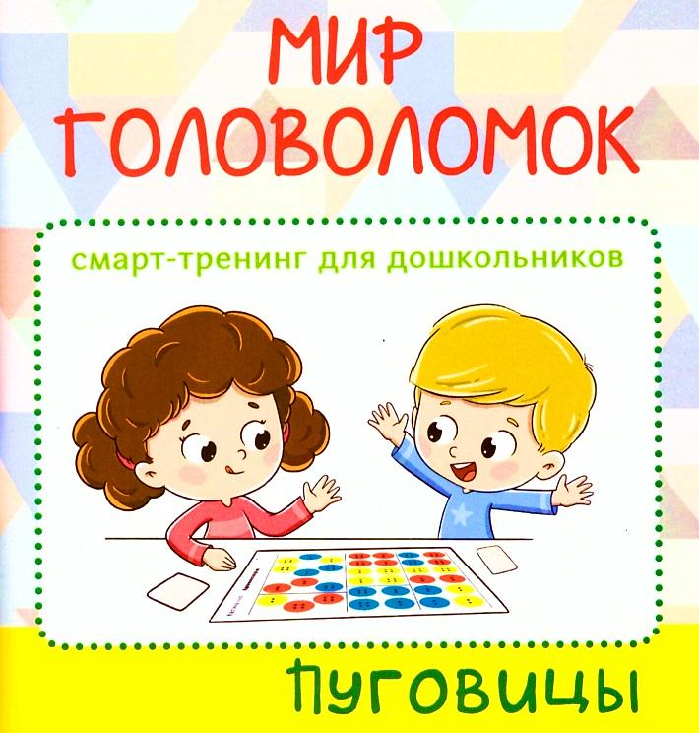

Выполнила: воспитатель

Шумова Светлана Федоровна

Петушки 2024 г.

**Игры-головоломки** являются одним из эффективных дидактических приемов развития логических операций у дошкольников. Развивается навык самостоятельного решения стоящей перед игроком проблемы, творческого поиска решения интеллектуальной задачи и уважительного отношения к чужим идеям во время командной игры.

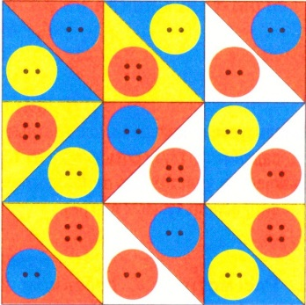 Головоломки и игровые упражнения с использованием «Пуговиц» данного набора не исключение.

При работе с «Пуговицами» детям наиболее доступны следующие мыслительные операции

**Анализ**, который направлен на разделение целого на составные части. Используется для выявления признаков, а также выделения объекта или его свойств из группы аналогичных по заданному признаку (цвет пуговиц, количество дырочек на пуговицах), т.е. анализ помогает понять структуру того, что мы воспринимаем.

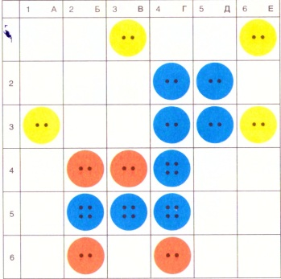 **Синтез –** противоположная анализу операция, когда на основе общих черт части объекта объединяются в единое целое с учетом их адекватного расположения в объекте. В играх может использоваться игровое поле.

*Анализ и синтез* – две взаимосвязанные операции.

**Сравнение –** достаточно доступная логическая операция, которая заключается в сопоставлении и установлении сходства или различия предметов по признакам. Например, предлагаем определить, чем похожи эти объекты, чем отличаются эти же объекты. В нашем случае это созданные образы из пуговиц разного цвета с разным количеством дырочек.

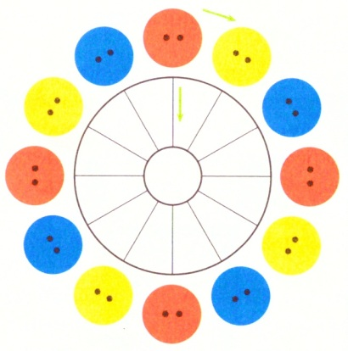 **Обобщение –** это мысленное объединение объектов и явлений по каким-либо существенным свойствам с подбором обобщающего слова, сохраняются только существенные связи. Чаще всего мы предлагаем подобрать обобщающее слово или обобщающий признак к группе объектов.

**Классификация –** более сложная логическая операция. Это разделение объектов по группам в зависимости от их общих признаков. Классификация включает два действия: нахождение общего признака и деление на классы по этому признаку. Например, предлагаем разложить фигуры на две группы с объяснением признака, позволившего это сделать.

Выполняя логические игры-упражнения и решая головоломки, детям предлагается работа с карточками, в основу которых заложено развитие навыка ориентировки на листе, умение видеть клетку и игровое поле, состоящее из них.

Для выполнения заданий различного уровня сложности очень важным подготовительным этапом станет умение находить правую, левую, верхнюю, нижнюю границы игрового поля; углы (верхний правый, нижний правый, верхний левый, нижний левый).

Пуговицы могут располагаться в строчку, в столбик, наклонной линией: сверху вниз наискосок (по диагонали)

Некоторые игры-упражнения и все головоломки имеют различные уровни сложности, которые на карточках обозначен ы звездочками.